Práctica 2.4
Certificados

Index
1. Generar un certificado SSL autofirmado. 3
2. Configuración SSL en Apache NGINX. 3
3. Lo has certificado tu sinvergüenza. 4

1. Generar un certificado SSL autofirmado.
sudo openssl req -x509 -nodes -days 365 -newkey rsa:2048 -keyout /etc//nginx/ssl/ejemplo.key -out /etc/nginx/ssl/ejemplo.crt

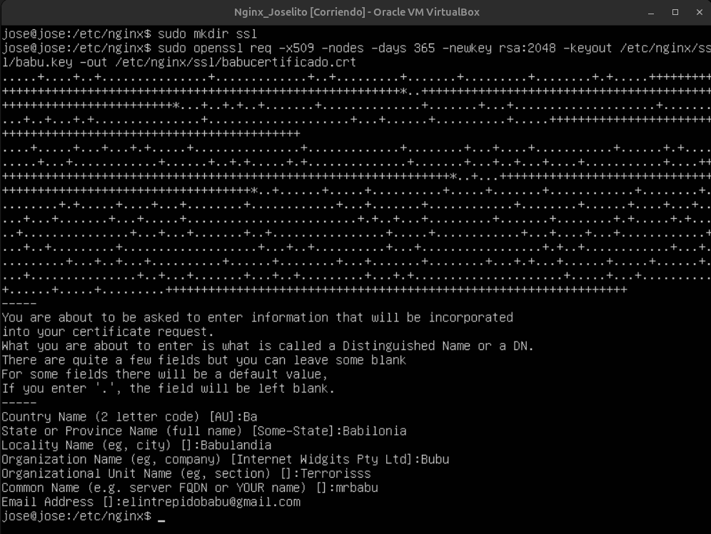
2. Configuración SSL en Apache NGINX.
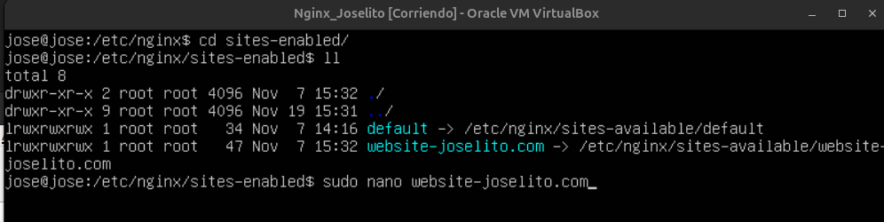
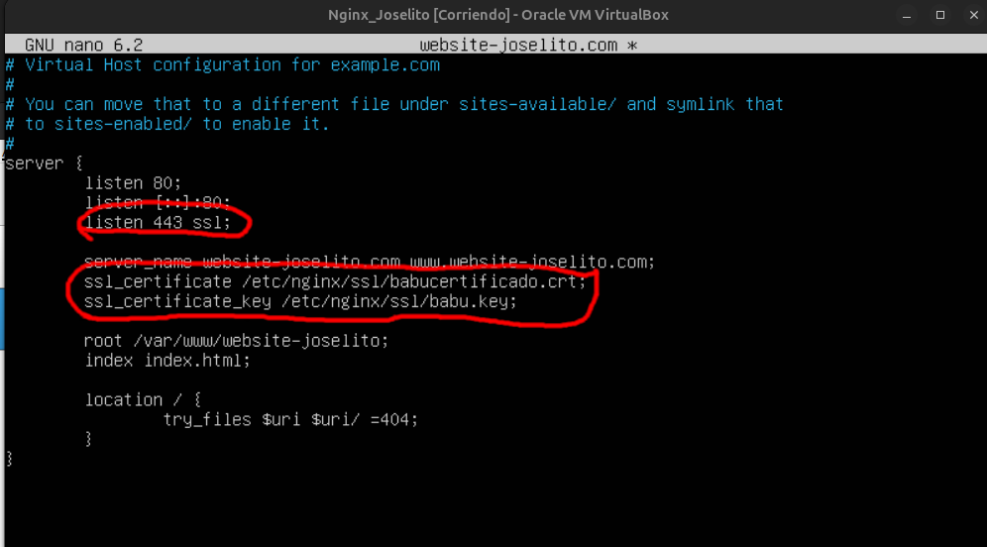
Con sudo nginx-s reload para reiniciar
el servidor.

3. Lo has certificado tu sinvergüenza.
